# Keuzeopdrachten eindreflectie N3

Het materiaal voor de opdrachten is te vinden op de website Samen Opleiden ( <https://www.hogeschoolrotterdam.nl/samenwerking/instituten/instituut-voor-lerarenopleidingen/samenwerken/> )

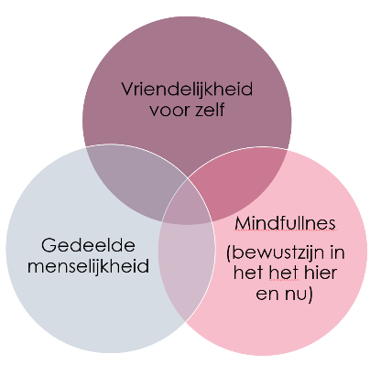Maak een keuze uit de volgende zes opdrachten:

1. **Zelfcompassie**

Ben jij net zo lief voor jezelf als dat je lief bent voor een ander? Als docent is het heel waardevol om lief te zijn voor jezelf. Lief zijn betekent dan niet dat je jezelf zielig gaat vinden, maar dat je liefdevol kijkt naar wat je doet en hoe je jezelf ontwikkelt. Bekijk voor deze opdracht de TEDTalk: [Kristin Neff - Resilience and Self-Compassion - Empathy and Compassion in Society 2013 - YouTube](https://www.youtube.com/watch?v=xyjLKgfV7Sk&t=4s)

Schrijf bij het kijken naar deze video enkele dingen op die jou aanspreken. In deze opdracht ga je een week aan de slag met de drie elementen van zelfcompassie (figuur1).

Figuur 1: De elementen voor zelfcompassie

* Benoem/beschrijf je leerdoelen voor deze week omtrent de 3 elementen
* Benoem/beschrijf wat wel en wat niet lukte
* Hoe heb je dit ervaren?
* Wat neem je hiervan mee in je loopbaan als leraar?
* Kun je dit koppelen aan een LER?

Beschrijf dit op maximaal 2 A4 of maak een video of geluidsfragment van max. 3 minuten.

1. **Artikel dat jou raakt in je onderwijshart**

Kies uit De Groene Amsterdammer ‘extra dikke onderwijsspecial’ een artikel dat je raakt in je onderwijshart. Het staat je uiteraard ook vrij om zelf een artikel naar keuze aan te dragen.

Opdracht: Breng onder woorden waarom dit artikel je raakt en koppel dit aan ervaringen op je leerwerkplek. Max. één A4.

1. Lees de **column ‘De duizend-en-één rollen van de leraar’** op pagina 5

Opdracht: Schrijf een column van max. 300 woorden of ingesproken max. 3 minuten over jouw verschillende rollen van de leraar.

1. Bekijk de film **‘Luister’** via de link [Luister | Schooltv](https://schooltv.nl/video-item/film-in-de-klas-luister)

Opdracht: Kies één van de verhaallijnen. Leg uit waarom je voor deze verhaallijn hebt gekozen en vertel wat jouw rol van leraar zou kunnen zijn in het leven van dit kind.

1. Lees ‘**Verslag van een willekeurige les op een willekeurige school’.**

Opdracht: Wat gaat hier mis. Schrijf een handelingsadvies voor deze leraar. Wat moet hij/zij doen om de sfeer in de klas en het contact met de leerlingen te herstellen? Leg uit waarom je tot dit advies bent gekomen.

1. **Vakdidactiek**

Bij Professioneel handelen en werkplekleren ben je voornamelijk bezig via de invalshoek van pedagogiek en algemene didactiek. Vakdidactiek komt niet zo expliciet aan bod, maar maakt ook deel uit van je les(voorbereiding).

Opdracht: Beschrijf (op schrift of een andere manier) wat naar jouw idee de positie van vakdidactiek is in de les en licht met een voorbeeld toe hoe jij daarmee omgaat.